中科院分区查询方法

1: 打开https://www.letpub.com.cn/index.php?page=journalapp

2: 输入要查询的期刊名，如下图：
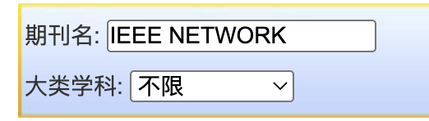

3: 回车后，滑动页面至“期刊分区表”位置。2025年、2026年发表论文以“2025年3月升级版”中的大类学科为准；2024年发表论文以“2023年12月旧的升级版”中的大类学科为准。如下图：
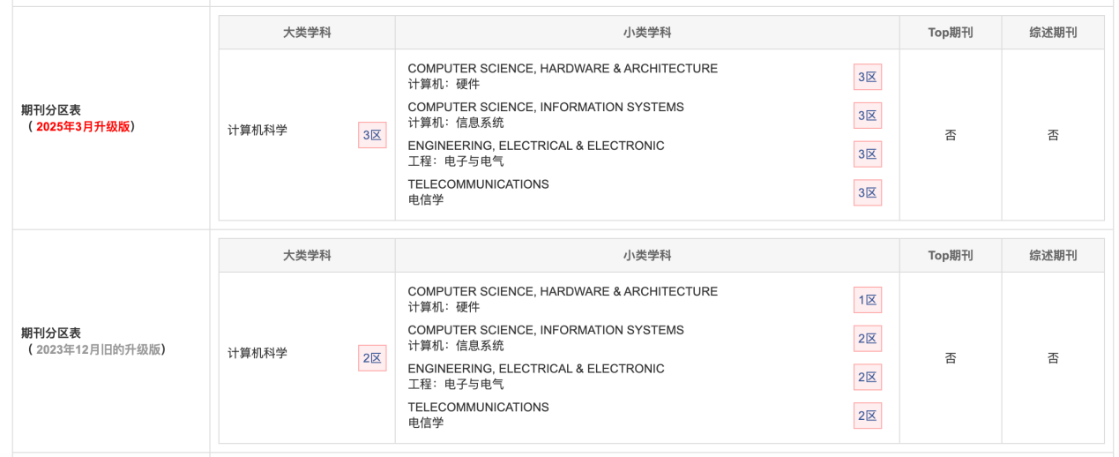
注：根据学校科技处规定，《新锐期刊分区表》不是我校期刊分级依据。

